Металлизированные влагозащитные пакеты серии SD+SDZ

Технические характеристики (спецификация) влагозащитного пакета с защитой от электростатического разряда (ESD)
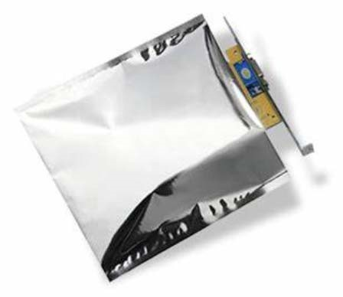
Основной материал: ПЭ, ПЭТ
Средняя толщина: 0,079 мм + 0,004 мм
Вес в граммах: 78,4+3,9 г/м²
Допустимое отклонение по размеру: +2,0%
Допуск уплотнения: +2,0 мм
Отклонение по торцевой поверхности: +2,0 мм
Внешний вид: серебристо-белый цвет, без складок (морщин), без проколов, с небольшой выпуклостью
Поверхностное сопротивление: не менее 10∙10¹¹ Ом (при относительной влажности ≥50%)
Статическое экранирующее напряжение: ≤30 В (испытательное напряжение 1000 В)
Усилие при горячем уплотнении: не более 20 Н/15
поставляются в упаковках по 100 штук

